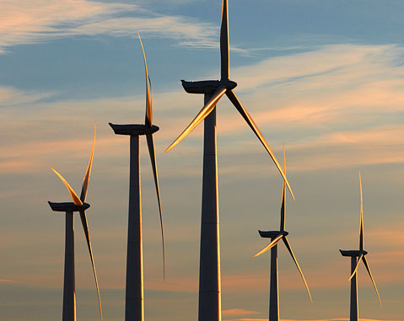

Beneficios de la energía eólica:

1.- no contamina ya que tiene un bajo impacto sobre el medio ambiente.

2.- **Impacto menos agresivo en el suelo**. La generación de energía eólica no tiene un impacto tan agresivo sobre la composición del suelo o su erosionabilidad, como si lo son los combustibles fósiles, ya que no se produce ningún contaminante que incida sobre éste, vertidos o grandes movimientos de tierras.

3.- **El agua, inalterada**. Asimismo, la energía eólica no produce alteraciones sobre las fuentes de agua, al no hacer uso de ellas durante la producción de energía, y no producir residuos o vertidos sobre los acuíferos.

La **energía eólica** es la energía obtenida del viento. Es uno de los recursos energéticos más antiguos explotados por el ser humano y es a día de hoy la energía **más madura y eficiente de todas las energías renovables**. El término “eólico” proviene del latín “aeolicus”, perteneciente o relativo a Eolo, Dios de los vientos en la mitología griega.



¿Sabías que el 85% de la energía que usamos proviene de los combustibles fósiles? Los combustibles fósiles son los que provienen del carbón, el petróleo y el gas natural. Con esta tasa el mundo prácticamente depende de la oferta de combustibles fósiles.

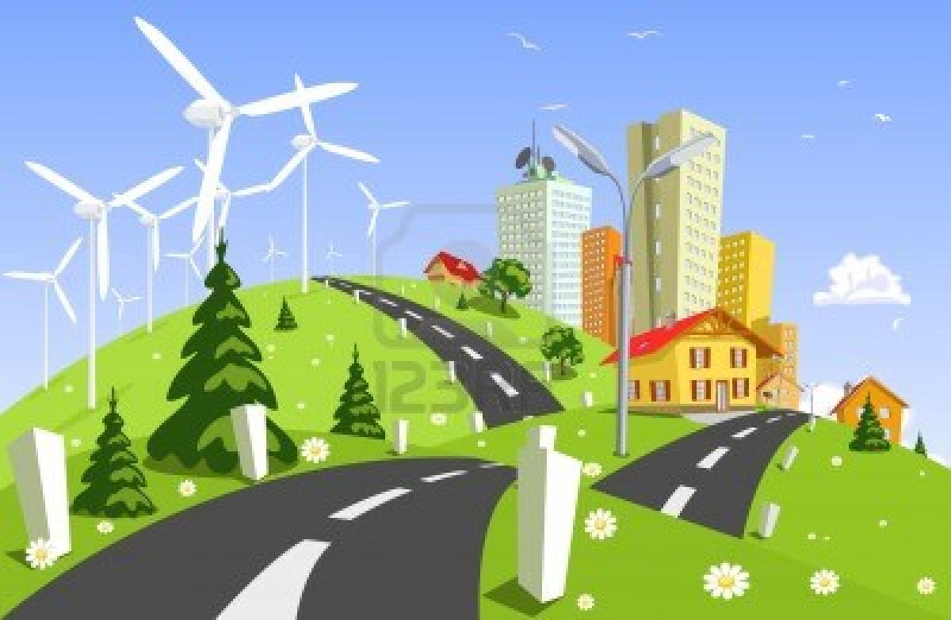

Pero el tema común que se nos presenta es que los combustibles fósiles se están agotando. De hecho, tarda millones de años restaurar completamente los combustibles fósiles que hemos utilizado en unos pocos miles. Esto significa que los combustibles fósiles son fuentes no renovables de energía.